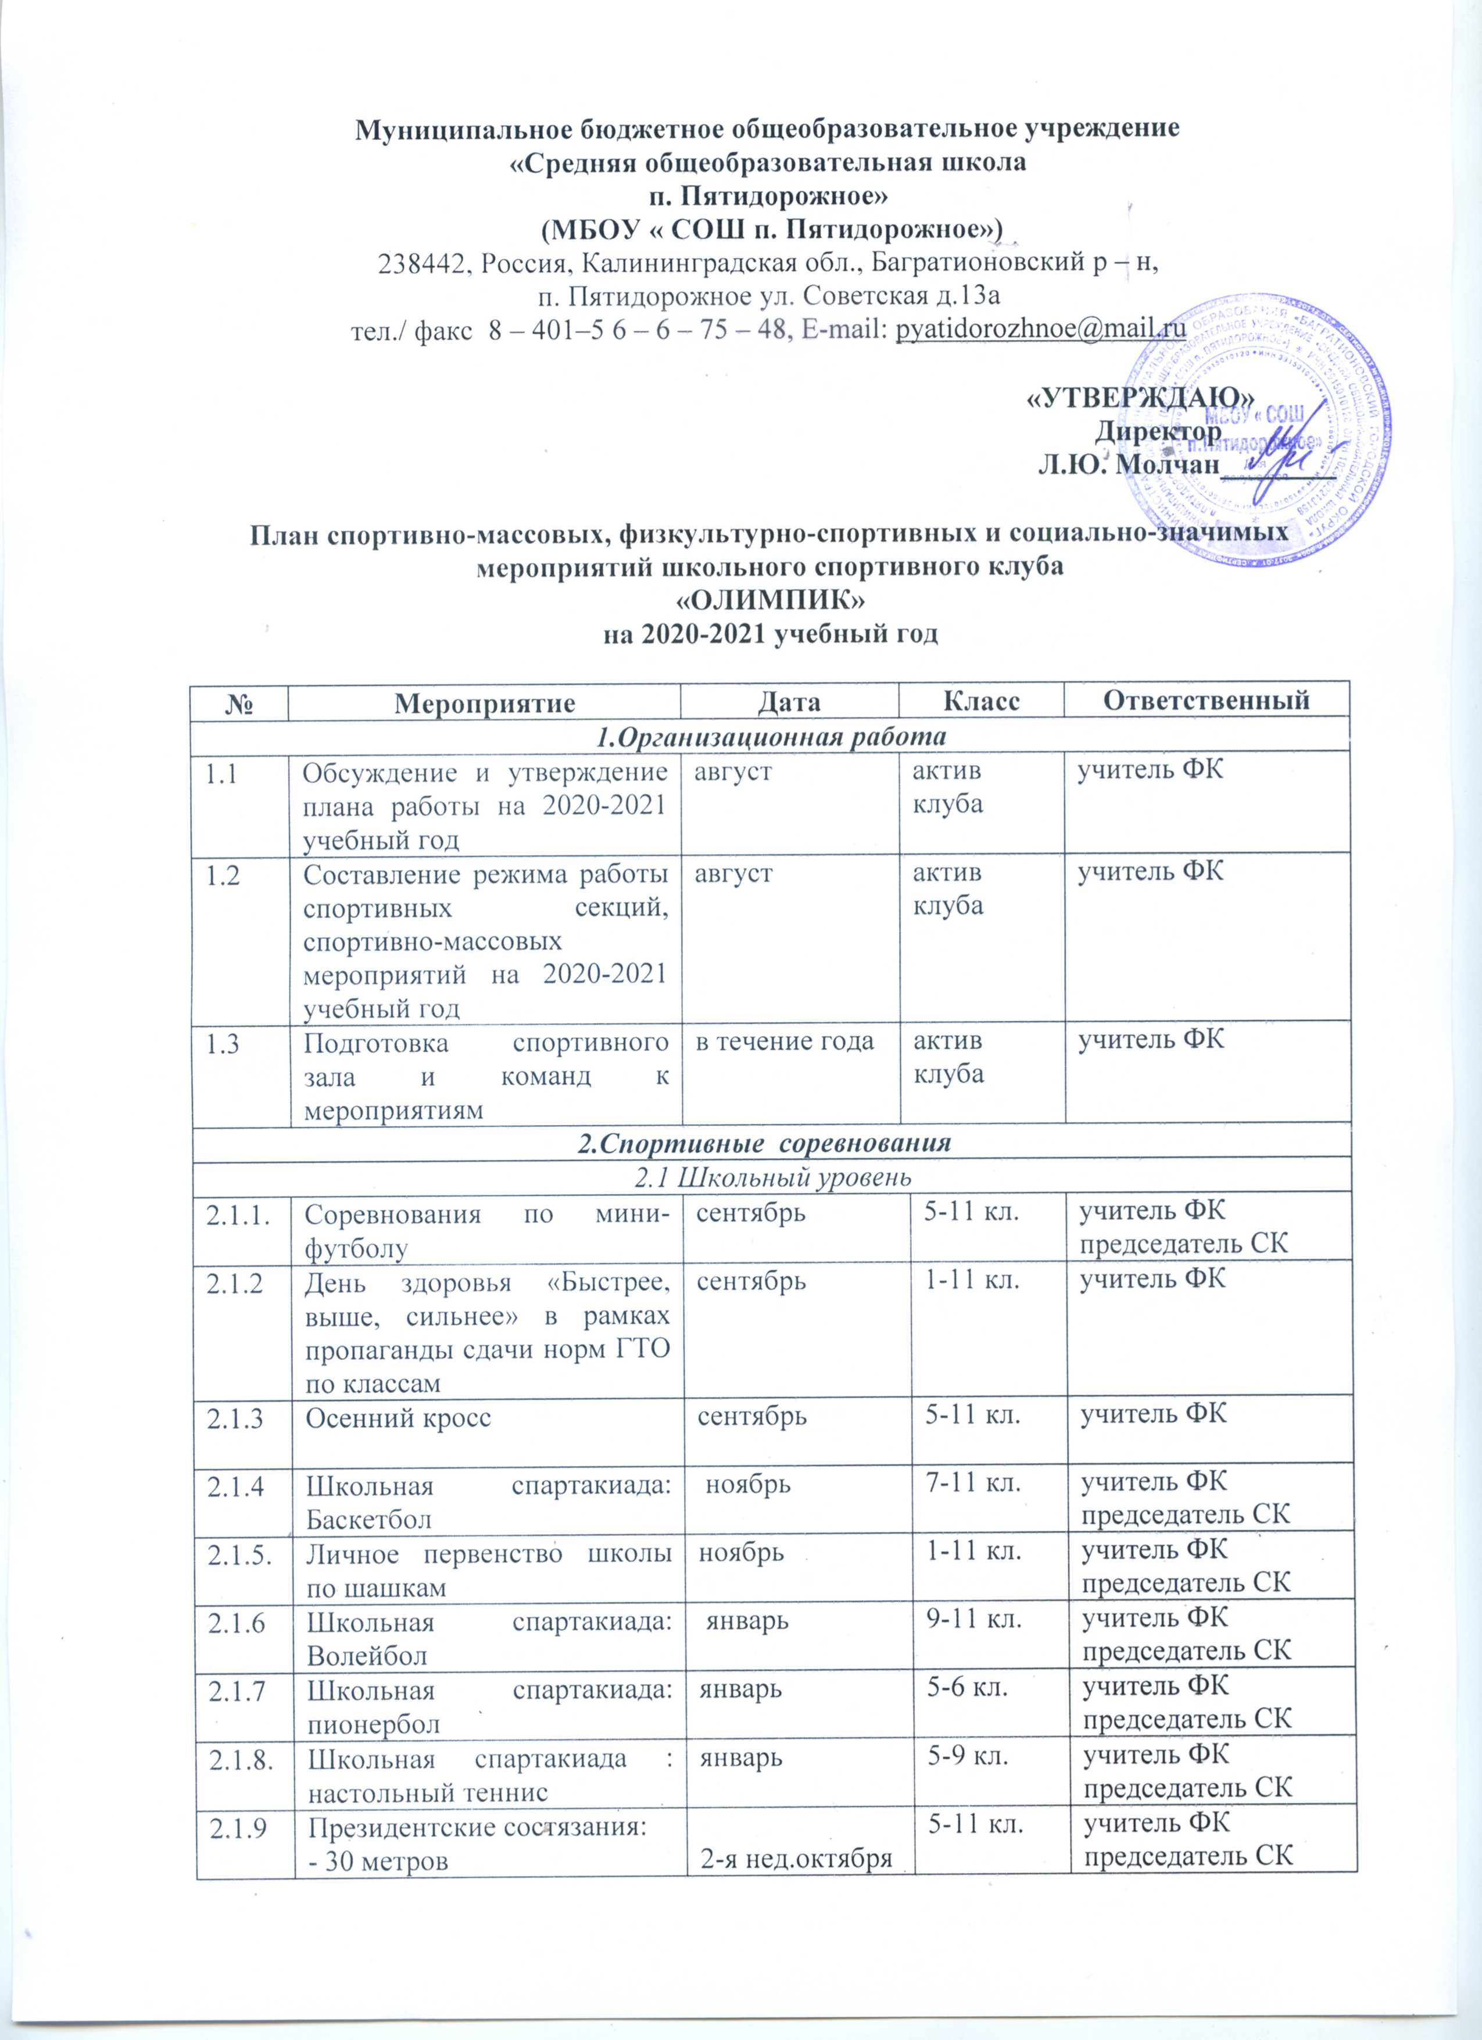

2.1.10 | Легкая атлетика | апреля | 5-11 кл. | учитель ФК
2.1.11 | Шашечный турнир | 2-3 нед.апреля | 1-4 кл. | учитель ФК  председатель СК
2.1.12 | Конкурс «Лучший спортсмен года» | В течении года | 5-11кл. | учитель ФК  председатель СК
2.2 Муниципальный уровень
2.2.1 | Соревнования по шашкам | май 2021 | сборная команда | педагог доп.образования
2.2.2 | Соревнования по настольному теннису | 3-ая неделя апреля | сборная школы | учитель ФК
2.2.3 | Соревнования по баскетболу | октябрь | Сборная команда | учитель ФК
2.2.4 | Соревнования по волейболу | февраль-март 2021 | сборная школы | учитель ФК
2.2.5 | Военно-спортивная игра «Растем патриотами России» | 20-23 февряля | 8-11 кл. | учитель ФК  председатель СК
2.2.6 | Легкая атлетика | 2-ая неделя апреля | сборная школа | учитель ФК
2.2.7 | Личностно-командный шахматный турнир «Золотая ладья» | октябрь | сборная школы | Черникин В.В.
2.2.8 | Военно-спортивная игра «Зарница» | 19 мая | 5-9 кл. | учитель ФК
2.2.9 | Военно-спортивная игра «Граница» | 10-18 мая | 7-11кл. | учитель ФК  председатель СК

